西山卫计信息

第108期

区卫生计生局办公室 2018年7月2日

创建国家卫生城市 营造春城美好家园
——记市综合监督执法局到棕树营片区
督查创卫复审整治工作

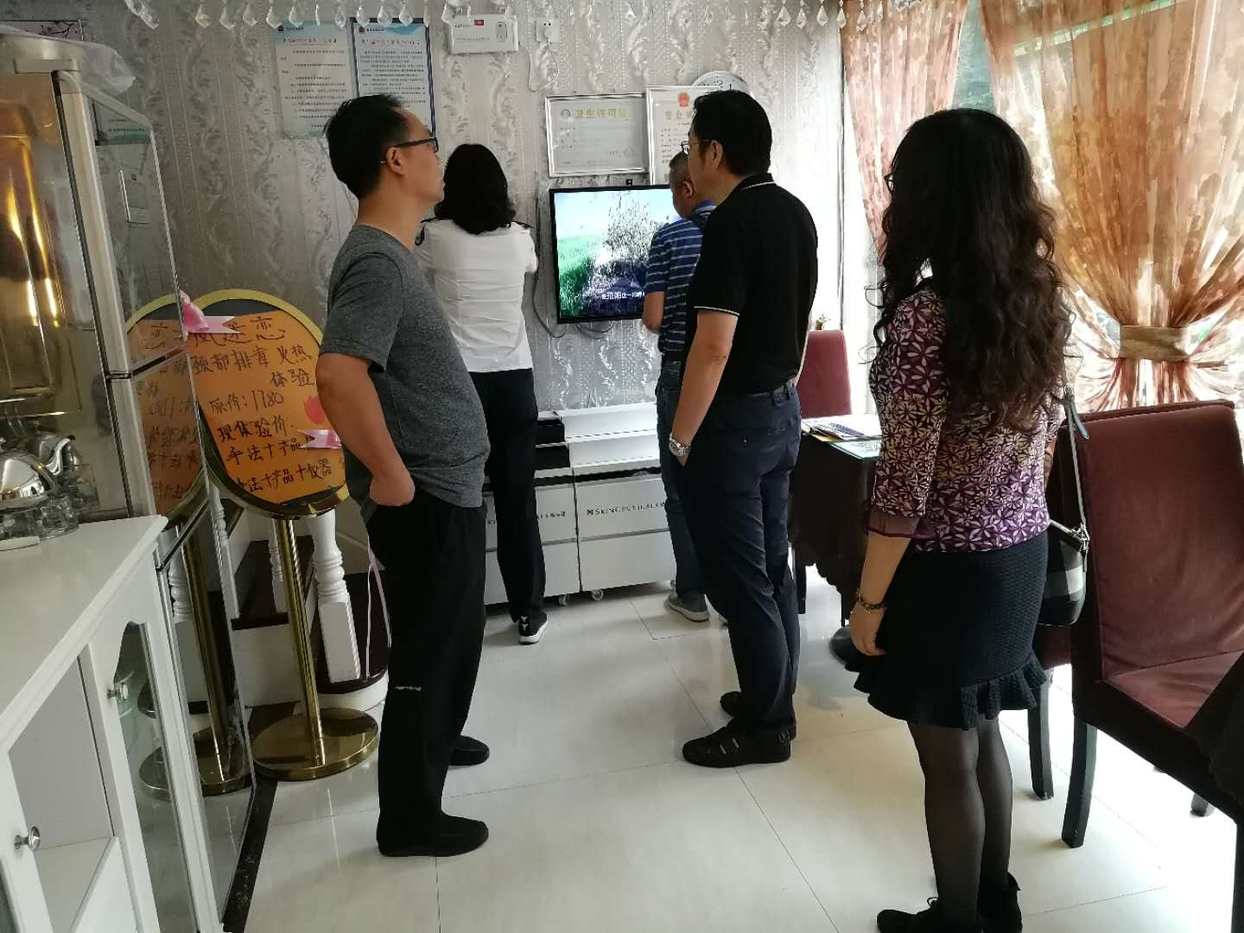
为进一步加强和规范西山区公共场所卫生监督工作，做好迎接国家卫生城市复审的各项工作， 6月30日由市、区两级综合监督执法局领导带队的一行5人对棕树营片区公共场所卫生监督工作进行督查。
督查组分别到棕树营北区、人民西路保利六合，丹霞路，对社区卫生服务中心、小诊所、美容美发、小旅馆进行检查，主要针对重点场所、是否持有效营业执照、机构卫生许可证、是否亮证经营、消毒设施是否达标、制度是否健全及场所卫生要求是否合格等问题进行检查。针对此次检查发现的问题，现场提出了整改意见，并针对我片区实际情况提出工作建议。
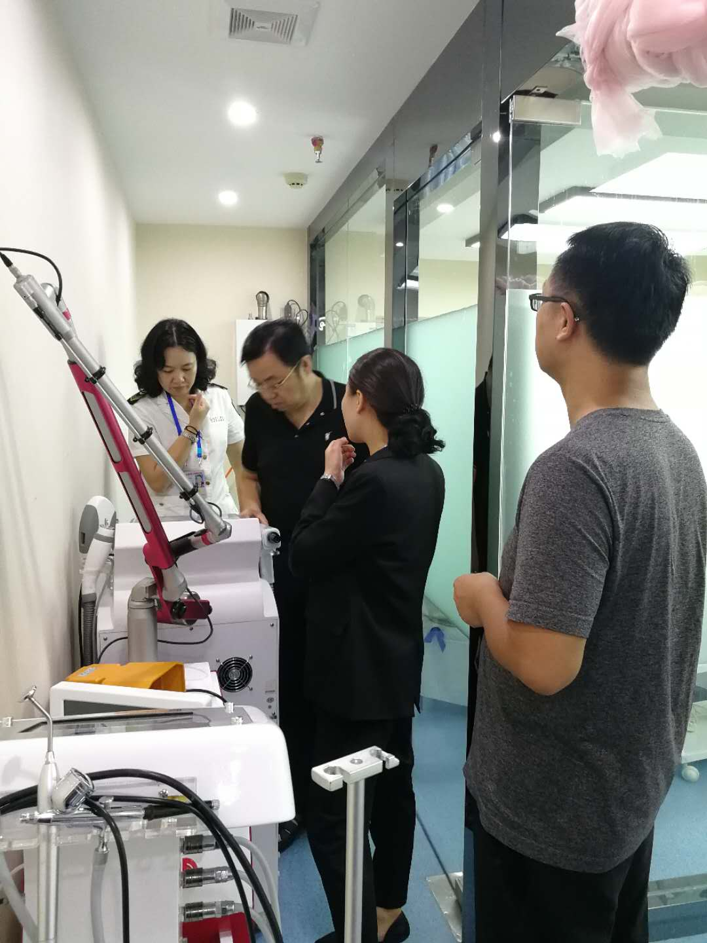
棕树营监督站在接下来的工作中，将严格按照督查组的意见和建议，定措施，抓细节，抓落实，及时发现协调解决工作中的困难和问题，确保卫生监督迎检工作扎实有序推进，取得良好效果。

编（校）稿：尹 娟 审稿：朱 侣

